**第三部分 中国文化 （共78题）**

**一、选择题**

1. 中国是人类的发源地之一。中国境内最早的人类是________，距今约170万年。

A. 蓝田人 B. 元谋人

C. 山顶洞人 D. 北京人

答案：B

2. 中国古代伟大的思想家和教育家__________被联合国教科文组织列为世界十大文化名人之一。

A．庄子 B．老子

C．韩非子 D．孔子

答案：D

3. 中国第一部完整的长篇历史小说是

，书中塑造了许多不同性格的人物，受到中外读者的喜爱。

A．《红楼梦》 B．《西游记》

C．《三国演义》 D．《水浒传》

答案：C

4. 明朝科学家_________编写的《天工开物》总结了明朝农业和手工业生产技术，反映了当时的社会发展水平，被誉为“中国十七世纪的工艺百科全书”。

A.徐光启 B. 宋应星

C.李时珍     D. 徐霞客

答案：B

5. 中国流行最广、影响最大的剧种是______，它有近两百年的历史，是中国民族戏曲的精华。

A. 京剧 B. 越剧

C. 豫剧 　 D. 粤剧

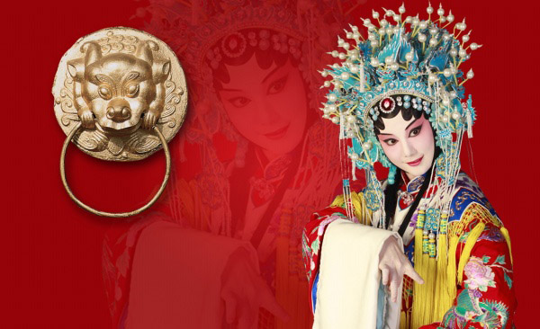

答案：A

6. 西汉外交家_______两次出使西域，开辟了中国连接西亚、欧洲的“丝绸之路”。

A. 郑和 B. 张骞

C. 班超 D. 晏子

答案：B

7. 为加强中国与世界的联系，从1405年起，明代航海家郑和曾率领船队先后_______下西洋，最远到达非洲东海岸和红海沿岸。

A. 三次 B. 五次

C. 七次 D. 四次

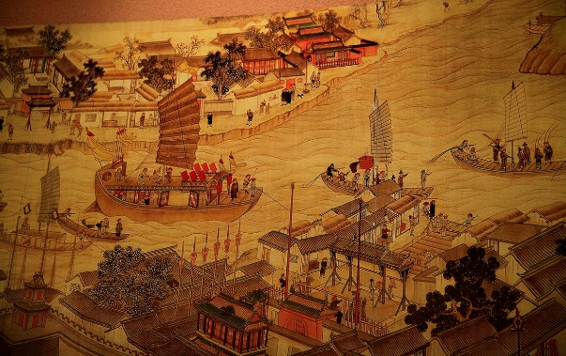

答案：C

8. 安徽九华山、山西五台山、_______ 和四川峨眉山被称为中国四大佛教名山。

A. 山东泰山 　 B. 浙江普陀山

C. 河南嵩山 　 D. 福建武夷山

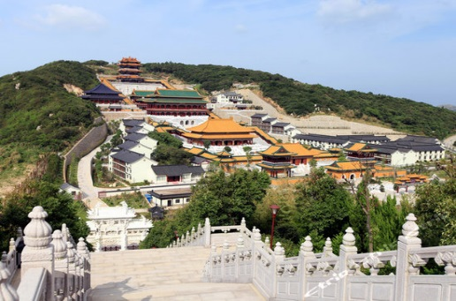

答案：B

9. ________是中国古代的一种打击乐器，由青铜制成。演员演奏时用小木锤或长型的棒敲打，声音清脆响亮，优美动听。

A. 琵琶 　 B. 箜篌

C. 编钟 　 D. 胡琴

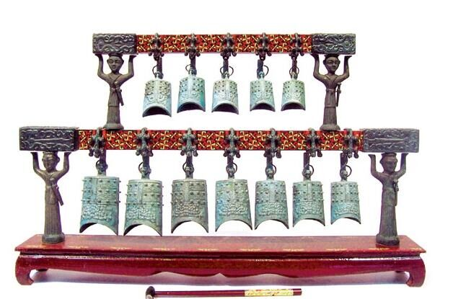

答案：C

10. “唐装”是由中国清代的传统服饰_______演变而来的。

A. 旗袍 B. 马褂

C. 长袍 D. 汉服

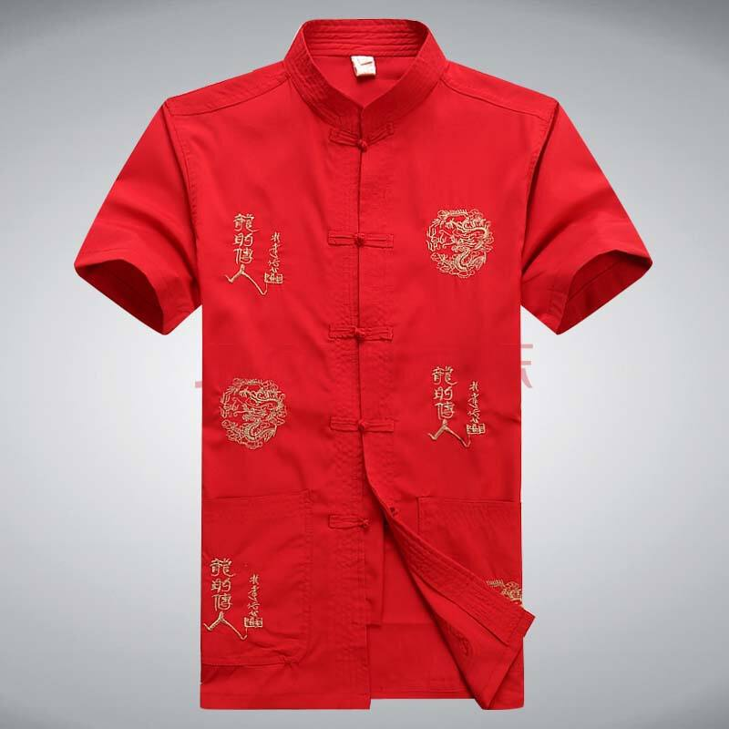

答案：B

11. 宋朝画家张择端的_______描绘了北宋首都东京（今河南开封）汴河两岸清明节前后的风貌，不仅感染力强，欣赏价值高，而且是研究北宋时期东京的重要材料。

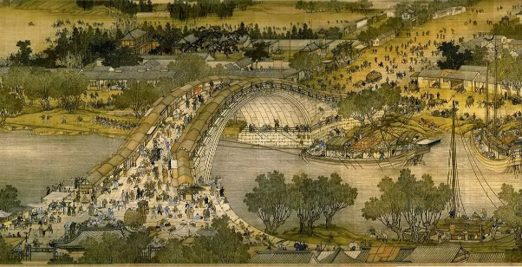

A.清明上河图 B. 富春山居图

C.千里江山图 D. 洛神赋图

答案：A

12. 北京的_______是目前世界上最大的木结构建筑群，它金碧辉煌，雄伟壮丽，被联合国教科文组织列为“世界文化遗产”。

A．颐和园 B. 圆明园

C．故宫 D. 雍和宫

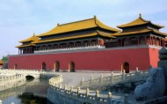

答案：C

13.世界上最早的地震仪器“地动仪”是由东汉科学家_______发明的。

A. 僧一行 B. 张衡

C. 沈括 D. 扁鹊

答案：B

14. “轻似蝉翼白如雪，抖似细绸不闻声”是人们对_______的赞誉，它易于保存，经久不脆，不会褪色，2009年被联合国教科文组织列入人类非物质文化遗产名录。

A. 麻纸 B. 宣纸

C. 皮纸 D. 竹纸

答案：B

15. 中国著名神话故事“ ”讲述了世界的起源，充满着原始浪漫主义色彩。

A．女娲补天    B．盘古开天

C．精卫填海 D．夸父逐日

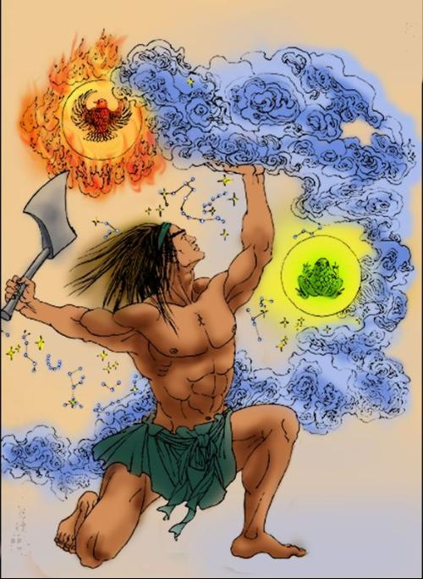

答案：B

16. 中国历史上，________曾是13个王朝的首都，1000多年前就已成为人口超过百万的国际城市，与意大利的罗马、希腊的雅典和埃及的开罗并称为世界四大文明古都。

A. 北京 B. 西安

C. 开封 D. 南京

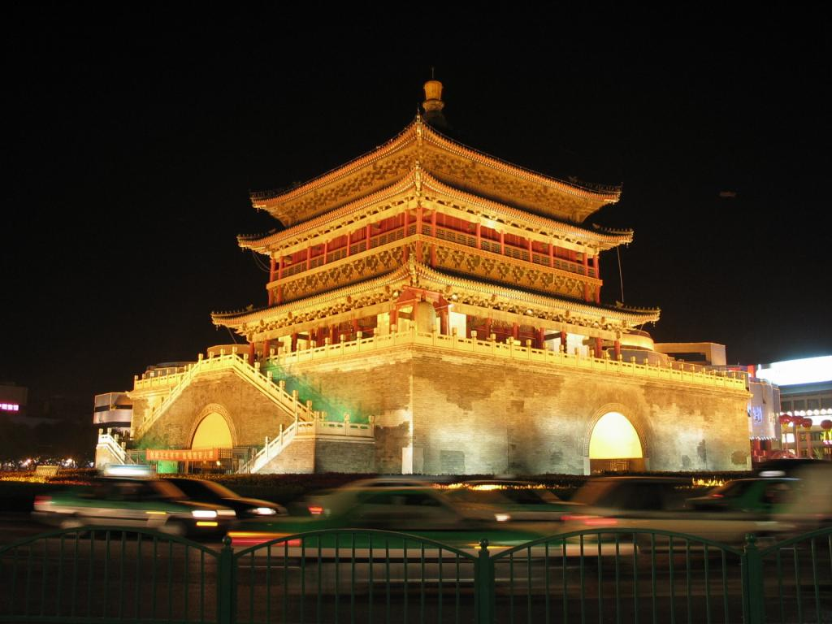

答案：B

17. 中国文化与域外文化的第一次大规模的交流与融合发生在 时期。

A．秦汉    B．汉唐

C．宋明 D．明清

答案：B

18. “四书”指《大学》《中庸》 和《孟子》。

A. 《礼记》 B. 《周易》

C. 《论语》 D. 《春秋》

答案：C

19. 中国广东、福建等地的客家人的住宅叫_______，它高大奇特，设计与建造融科学性、实用性、观赏性于一体，受到了国内外许多建筑大师的称赞。

A.大杂院 B.四合院

C.土楼 D.窑洞

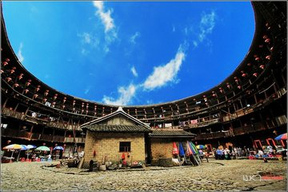

答案：C

20. 中国传统文化中，______色常常用来代表喜庆。

A. 蓝 B. 白

C. 红 D. 黑

答案：C

21. 中国传统的智力游戏 由七块板组成，这七块板可拼成1600种以上的图形，19世纪初流传到西方，被称为“东方魔板”。

A. 七巧板       B. 万花筒

C. 拼图    D. 积木



答案：A

22. 王安石的诗句“爆竹声中一岁除,春风送暖入屠苏”中的“屠苏”指的是_______。

A. 柴    B. 酒

C. 醋 D. 茶

答案：B

23. _______是藏族人最常用的饮料，逢年过节、结婚、生孩子、迎送亲友，必不可少。

A. 青稞酒 B. 马奶子酒

C. 红薯酒 D. 杨梅酒

答案：A

24. 目前世界上唯一存活的象形文字是_______，被誉为文字的“活化石”，体现了纳西族先民对自然、社会、人类的认识。

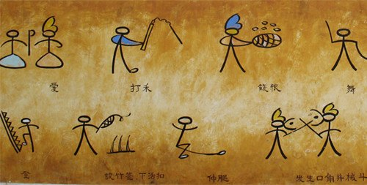

A. 东巴文 B. 象形文

C. 甲骨文 D. 古彝文

答案：A

25. 中国是世界上最早使用纸币的国家。北宋末期发行了一种纸币 ，上面印有房屋、树木、人物等，这是中国最早的纸币。

A．贝币    B．交子

C．布币 D．刀币

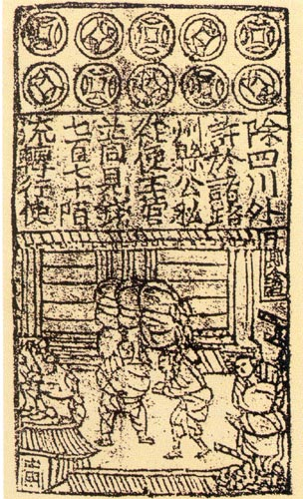

答案：B

26. 第一部被介绍到西方去的中国古代戏曲是 ，它是著名的元杂剧四大悲剧之一。

A．《赵氏孤儿》  B．《窦娥冤》

C．《汉宫秋》 D．《梧桐雨》

答案：A

27. 中国苗、瑶、侗等民族特别喜爱的一种古老乐器叫_______。

A．笛子     B．芦笙

C．巴乌 D．葫芦丝

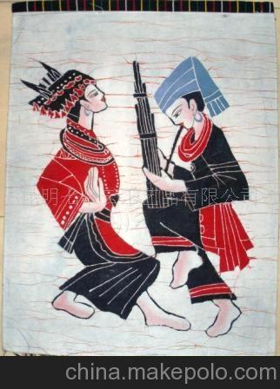

答案：B

28. “满招损，谦受益”是中华民族影响深远的一句名言，表达______的美好品德。

A. 诚实 B. 谦虚

C. 勤劳 D. 勇敢

答案：B

29. “汉语桥”世界大学生中文比赛自2002年开始举办，截至2017年已连续成功举办 届。目前全球有120多个国家组织了海外预赛，并每年选派优秀选手到中国参赛。此项活动已成为各国大学生学习汉语、了解中国的重要平台，在中国与世界各国青年之间架起了一座沟通心灵的桥梁。

A. 12 B. 13

C. 10 D. 16

答案：D

30. _______是当今世界上现存最早、保存最完整的古代敞肩石拱桥，位于河北省石家庄市赵县。

A. 卢沟桥 B. 宝带桥

C. 洛阳桥 D. 赵州桥

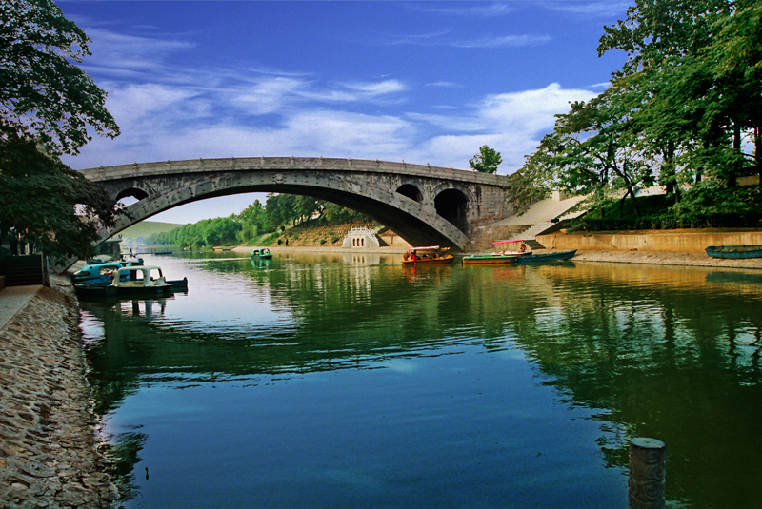

答案： D

**二、填空题**

31. 2018年是中国农历戊戌年，是十二生肖年中的 年。

答案：狗。

32. “先秦” 指的是中国历史上______ 统一中国以前的漫长的历史时期。

答案：秦始皇

33. 中国画按内容分，主要有人物画、山水画和______ 三大类。

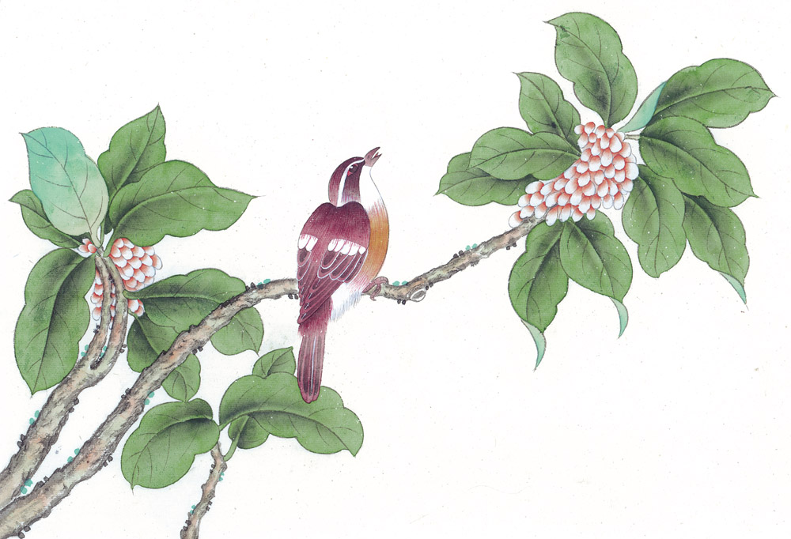

答案：花鸟画

34. 中国道家思想的创始人是春秋末年的老子，他的著作 对中国人产生了深远的影响。

答案：《道德经》

35. 文化诞生于四川省广汉地区，距今5000至3000年，出土的器物中以青铜面具尤为引人注目。

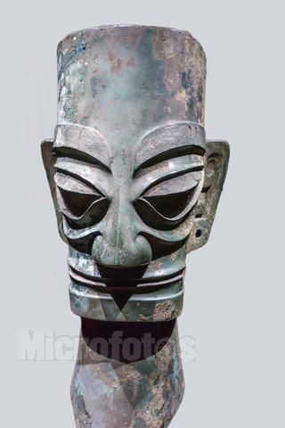

答案：三星堆

36. 川剧艺术中塑造人物的一种特技叫 ，通过瞬间多次变换脸部妆容来揭示剧中人物内心的思想感情。

答案：变脸

37. [农历](http://baike.so.com/doc/915731-967935.html)正月十五是中国民间传统节日______ 。这一天中国人有赏灯和吃元宵的习俗。

答案： 元宵节

38. 中国陶瓷历史悠久，其中唐朝烧制出的一种陶瓷叫 ，它以黄、褐、蓝等色彩为主，釉色艳丽自然，深受人们喜爱。

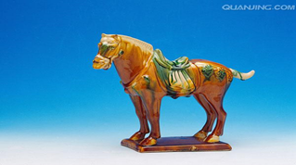

答案：唐三彩

39.中国第一部诗歌总集是______，它收录了从西周初年到春秋中叶大约500年间的诗歌作品，共计305首。

答案：《诗经》

40. 重视教育，尊敬师长，在中国有悠久的传统。人们称老师为“恩师”“先生”。现在，中国把每年的9月10日定为“_______”，以表达对教师的尊重。

答案：教师节

41. 明代的_______既是中国教育行政管理机构，又是国家的最高学府。

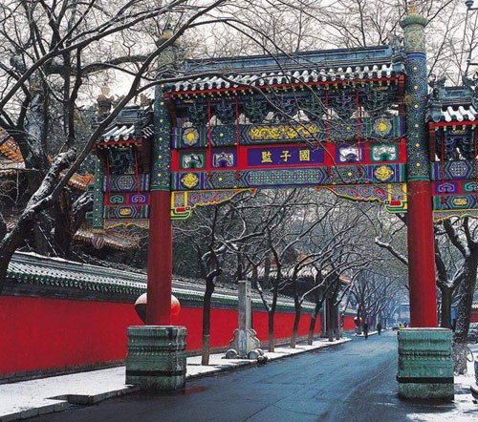

答案：国子监

42. 中国古代著名的兵书_________已被译为英、法、日、德、俄等多种文字。

答案：《孙子兵法》

43. 蓝印花布和 _________是中国民间的传统印染工艺品，色彩自然，别具风格，赢得了越来越多人的喜爱。

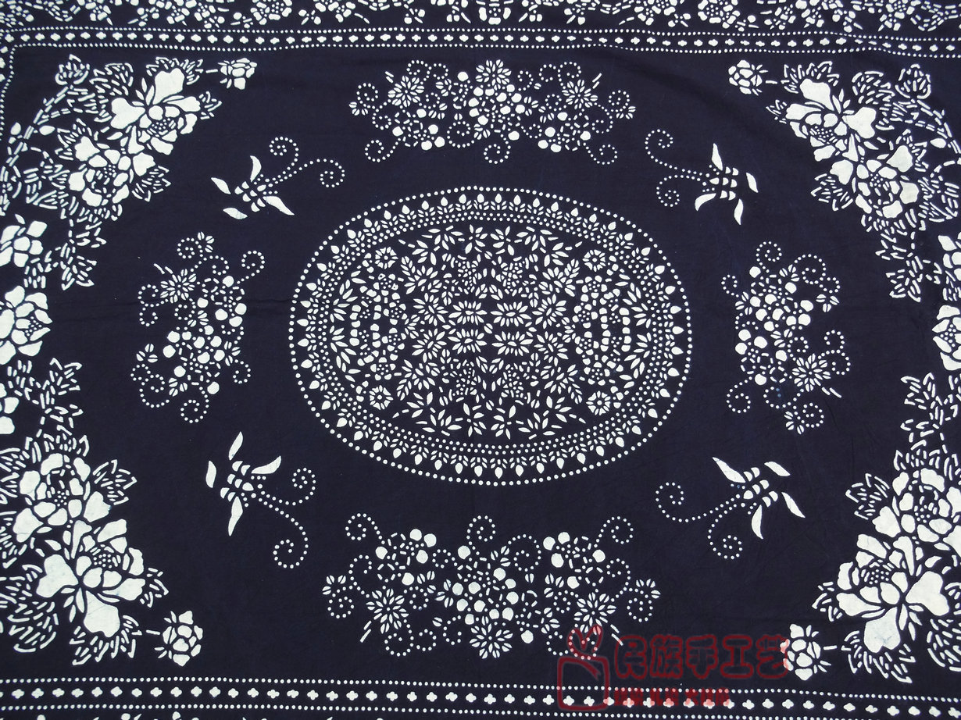

答案：蜡染

44. _______是中医学的重要组成部分之一，主要通过经络、穴位的作用，运用“针法”和“灸法”来治疗疾病，深受百姓欢迎。

答案：针灸

45. __________又叫刻纸、窗花或剪画，是中国最普及的民间传统装饰艺术之一，已被联合国教科文组织列入世界非物质文化遗产名录。

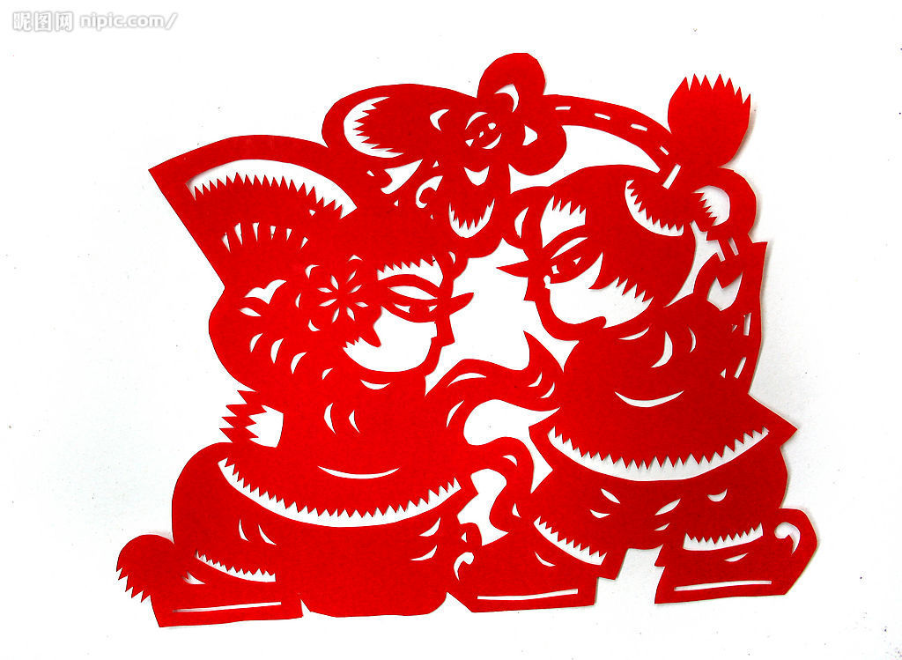

答案：剪纸

46. 后母戊方鼎（原称：司母戊方鼎）是中国商代晚期的文物，是世界上已发现的最大的_______。

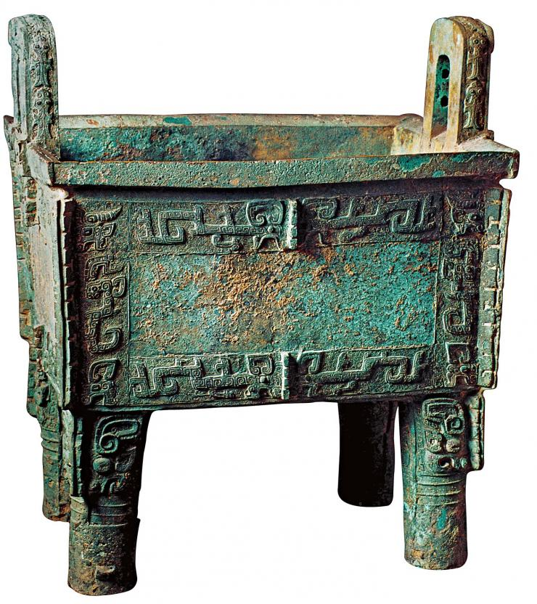

答案：青铜器

47. 图片所展示的是中国一种传统拳术___________。它的动作刚柔相济，既可强身健体，又可预防疾病。

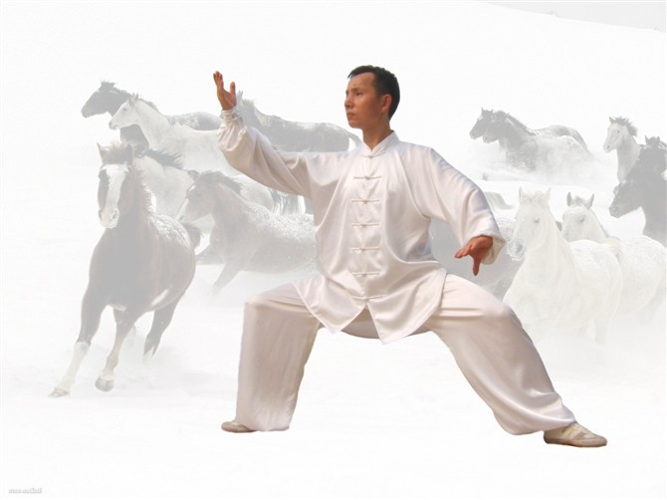

答案：太极拳

48. 中国是世界文明古国之一。中国古代四大发明是指南针、造纸术___________和火药。

答案：印刷术

49.《说文解字》是中国第一部按部首编排的[汉语字典](https://baike.baidu.com/item/%E6%B1%89%E8%AF%AD%E5%AD%97%E5%85%B8)，作者为______。

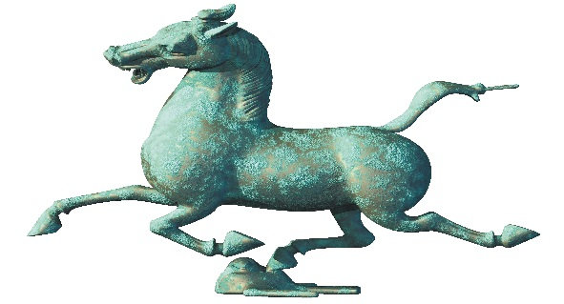

答案：许慎

50. 苏轼的词句“但愿人长久，千里共婵娟”表达了对亲人朋友的思念之情和美好祝愿。这里的 “婵娟”指的是______。

答案：月亮

51.中国近几年流行起来的、参与者多为中老年女性的舞蹈叫_______，是现代都市中人们健身、娱乐的一种方式。

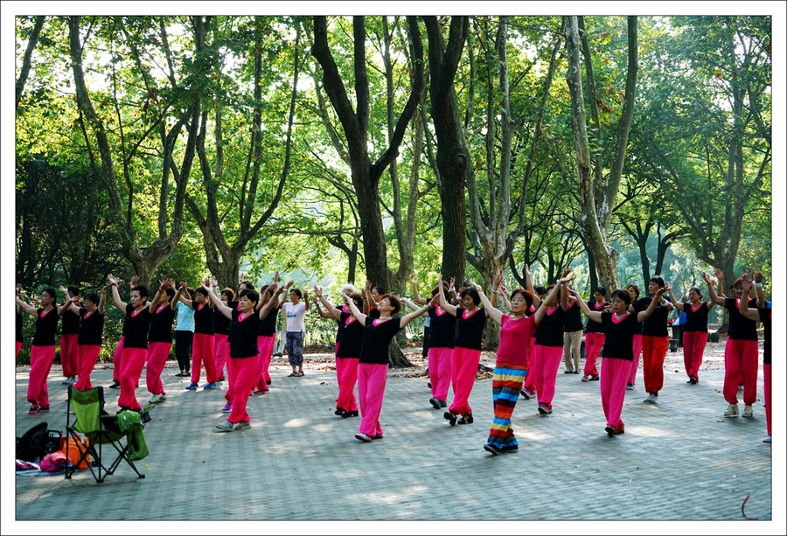

答案：广场舞

52. 中国 位于北京市天安门广场西侧，是国家表演艺术中心。

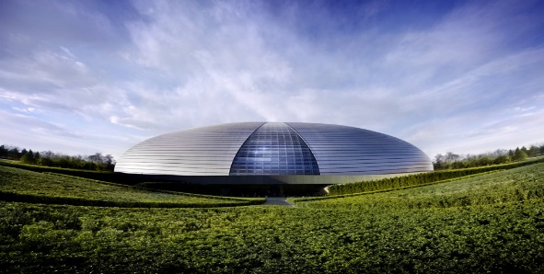

答案：国家大剧院

53. 被称为世界七大奇观之一的__________体现了中华民族的伟大创造力，是中华民族的象征。

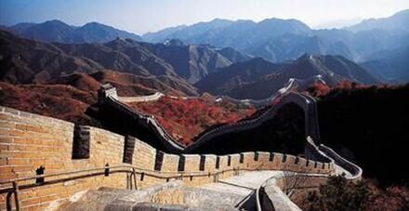

答案：长城

54. 近年来，“_________”倡导节约，反对浪费，带动大家珍惜粮食，吃光盘中食物，得到民众的广泛支持。

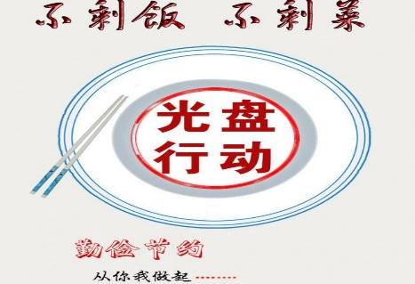

答案：光盘行动

55. 狮子林、[沧浪亭](http://baike.so.com/doc/5343275-5578718.html)、[拙政园](http://baike.so.com/doc/4511222-4721012.html)和_______统称“苏州四大名园”，它们吸收了中国江南园林艺术的精华，是中国优秀的文化遗产。

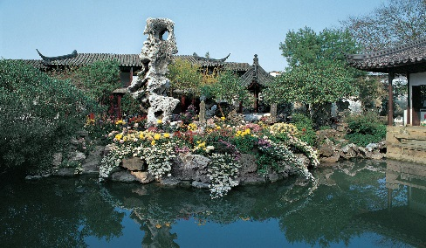

答案： 留园

56. _______起源于中国，是中国最古老的棋类。隋唐时期传到日本，19世纪又传到欧洲，现在已发展成为一种重要的国际体育竞赛项目。

答案：围棋

57. 中国人逢有新婚吉庆时，都爱在门窗上贴大红的_________字，寓意好事成双、大吉大利。

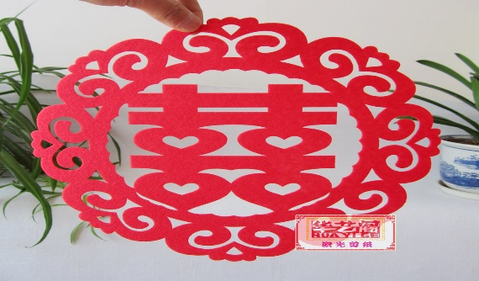

答案：囍

58. 笔、墨、纸、________被称为“文房四宝”，对中国传统书画艺术的发展起到了非常重要的作用。

答案：砚

59. 陆上丝绸之路的东段“丝绸之路：长安-天山廊道路网”于2014年6月成功申报为世界文化遗产，该项目是由_______、哈萨克斯坦和吉尔吉斯斯坦联合申报的，是首例跨国合作而成功申遗的项目。

答案：中国

**三、判断题**

60. 中国国家博物馆是一座系统展示[中华民族](http://baike.baidu.com/view/9440.htm)文化历史的综合性[博物馆](http://baike.baidu.com/view/41497.htm)，记载着中华民族五千年的文明足迹，是世界上最大的博物馆之一。

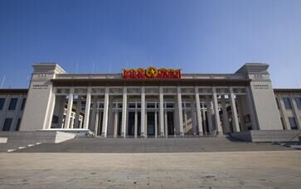

答案：正确。

61. 古文字与今文字的分水岭是隶书。

答案：正确。

62.“一带一路”是“丝绸之路经济带”和“21世纪海上丝绸之路”的简称。它将充分依靠中国与有关国家既有的双多边机制，主动地发展与沿线国家的经济合作伙伴关系，共同打造政治互信、经济融合、文化包容的利益共同体、命运共同体和责任共同体。

答案：正确。

63. 黄山雄踞风景秀丽的安徽南部，是中国最著名的风景区之一。黄山美在奇松、怪石、云海、温泉“四绝”。

。

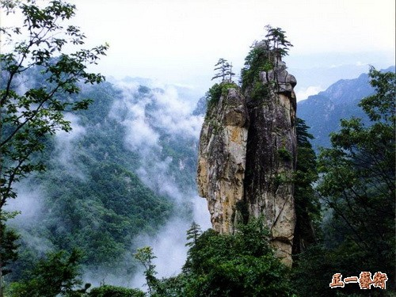

答案： 正确。

64. 古代民间传说，农历七月初七晚上喜鹊在银河上搭桥，让牛郎与织女 在桥上相会。所以农历七月初七被很多当代中国人视为中国的“情人节”。

答案：正确。

65. 庙会是中国民间的一种社会活动，据说起源于古代的祭祀土地神，以后逐渐演变成了一种民间物品交流的集市和文化表演的场所。

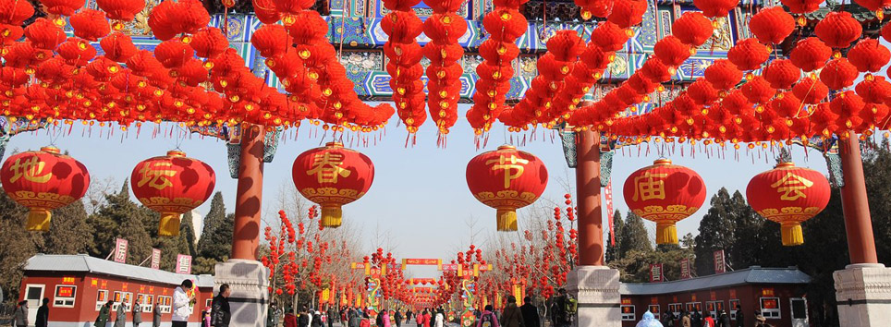

答案：正确。

66. 中国古诗文中常提到的“花中四君子”指的是梅、兰、竹、松。

答案：错误。应为“梅、兰、竹、菊”。

67. “女书”又叫作“女字”，是世界上唯一的女性文字。由于它起源和主要流行的地域是中国湖南省永州市江永县，所以又叫作“江永女书”。

答案：正确。

68. 道教是中国土生土长的宗教，道教的建筑称“宫”或“观”。

答案：正确。

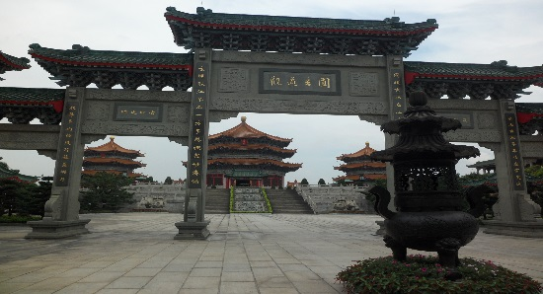

69. 算盘是中国古代的计算器，是古人在长期使用“算筹”的基础上发展起来的。用算盘计算的方法叫“珠算”。

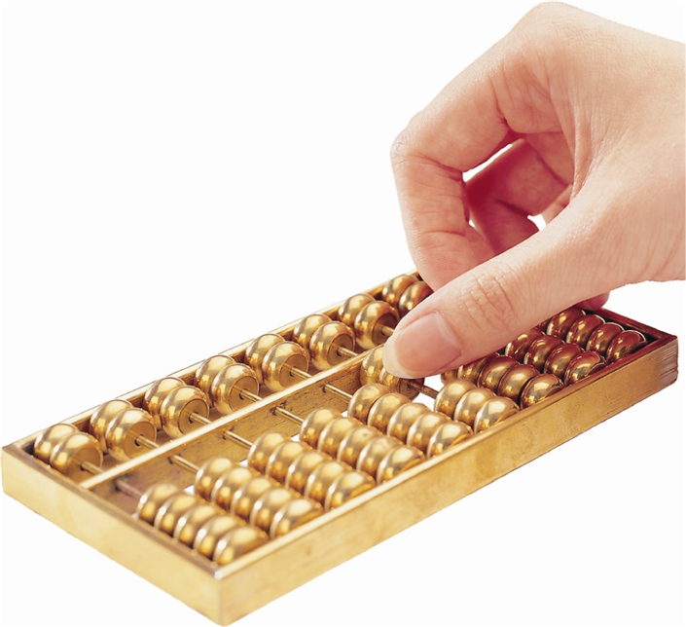

答案：正确。

**四、连线题**

70. 楼阁是中国古代建筑中的佼佼者，坐落在奇山秀水间，点缀出一幅幅极具诗情画意的美景。请用线段将下列楼阁与其所在地连接起来：

黄鹤楼 南昌

滕王阁 武汉

鹳雀楼 岳阳

岳阳楼 永济

蓬莱阁 绵阳

越王楼 烟台

大观楼 贵阳

甲秀楼 昆明

答案：

黄鹤楼 南昌

滕王阁 武汉

鹳雀楼 岳阳

岳阳楼 永济

蓬莱阁 绵阳

越王楼 烟台

大观楼 贵阳

甲秀楼 昆明

71. 隋唐时期，中国石窟艺术有了很大发展，几大著名石窟中最大的洞窟都是在此时开凿的。它们以藏有大量丰富多彩、千姿百态的佛教壁画与塑像闻名于世，被誉为“艺术的宝库”。请用线段将下列石窟与其所在地连接起来：

云冈石窟 河南洛阳

龙门石窟 山西大同

莫高窟 甘肃天水

麦积石窟 甘肃敦煌

答案：

云冈石窟 河南洛阳

龙门石窟 山西大同

莫高窟 甘肃天水

麦积石窟 甘肃敦煌

72. 中国古代对于人的年龄有许多独特的称呼。请用线段将下列别称与它指代的年龄连接起来：

而立之年 九十岁

鲐背之年 三十岁

不惑之年 五十岁

知天命之年 四十岁

古稀之年 八十岁

耄耋之年 七十岁

耳顺之年 一百岁

期颐之年 六十岁

答案：

而立之年 九十岁

鲐背之年 三十岁

不惑之年 五十岁

知天命之年 四十岁

古稀之年 八十岁

耄耋之年 七十岁

耳顺之年 一百岁

期颐之年 六十岁

73. 中国民歌有着悠久的历史和丰富的表现形式，地域分布十分广泛，不仅中国人喜欢，而且也深受外国朋友喜爱。下面几首著名的民歌各属于哪个地区的民歌，请连线。

小河淌水 西北民歌

走西口 西南民歌

凤阳花鼓 江淮民歌

紫竹调 河北民歌

小白菜 江浙民歌

答案：

小河淌水 西北民歌

走 西 口 西南民歌

凤阳花鼓 江淮民歌

紫 竹 调 河北民歌

小 白 菜 江浙民歌

74. 请用线段将下列古代文化名人与其雅号和代表作连接起来。

诗仙 杜甫 《早发白帝城》

诗圣 李白 《石壕吏》

书圣 吴道子 《兰亭集序》

画圣 王羲之 《送子天王图》

答案

诗仙 杜甫 《早发白帝城》

诗圣 李白 《石壕吏》

书圣 吴道子 《兰亭集序》

画圣 王羲之 《送子天王图》

**75.** 将下列历史名人与所在朝代连接起来。

屈原 明朝

孔子 战国时期

李白 春秋时期

李时珍 唐朝

答案：

屈原 明朝

孔子 战国时期

李白 春秋时期

李时珍 唐朝

**76.** “借代”是用一种事物或现象的名称指代另一种事物或现象的修辞方法。请将下列借代词与它所指的事物或现象连线：

同窗 男子

须眉 平民

桃李 读书

布衣 学生

开卷 同学

答案

同窗 男子

须眉 平民

桃李 读书

布衣 学生

开卷 同学

**五、列举题**

77. 中国饮食文化丰富多彩，有各种各样的风味小吃，特色鲜明，风味独特。 请列举3种。

参考答案：过桥米线、羊肉泡馍、狗不理包子、三鲜豆皮、夫妻肺片、臭豆腐、刀削面等。

78.你知道中国的“三大国粹”是指什么吗？请列举出来。

参考答案：国画、京剧、中医。